Het voetpad en de oude en nieuwe dijk naar Sint-Oedenrode
Martien van Assedonk
10 november 2014
Deze gegevens mogen gebruikt worden onder verwijzing naar: Martien van Asseldonk, www.oudzijtaart.nl

Het voetpad naar Sint-Oedenrode

Het voetpad naar Sint-Oedenrode wordt genoemd in de ordonnantie van de Veghelse schepenen van 2-9-1662. De rotten worden dan bevolen om de voetpaden te verbeteren. Hieronder wordt ook genoemd 'den Rootschen padtt'.

In de dorpsrekening van 1740-1741 staat de volgende uitgave vermeld:

- aan Leendert Hermans voort opmaken van den voetpat na Roij 0-18-12

Het pad komt niet overeen met de Oude Rooise dijk, want in een ordonnantie van 1760, waarin wordt beschreven welke rotten welke wegen en paden moeten onderhouden, worden de Oude Rooise Dijk en het 'voetpat na Rode' afzonderlijk genoemd. Het pad moet dan worden onderhouden door de rotten Leest, Doornhoek en Biesen, dat geeft een indicatie van de ligging. Omdat de rotten verantwoordelijk waren voor het onderhoud liep het pad minstens gedeeltelijk door de gemeint. Gebaseerd op deze overwegingen identificeren we het Rooise Pad als de weg die in 1791, als percelen aan weerszijden van die weg worden uitgegeven, 'Roijse Dijk' genoemd wordt.

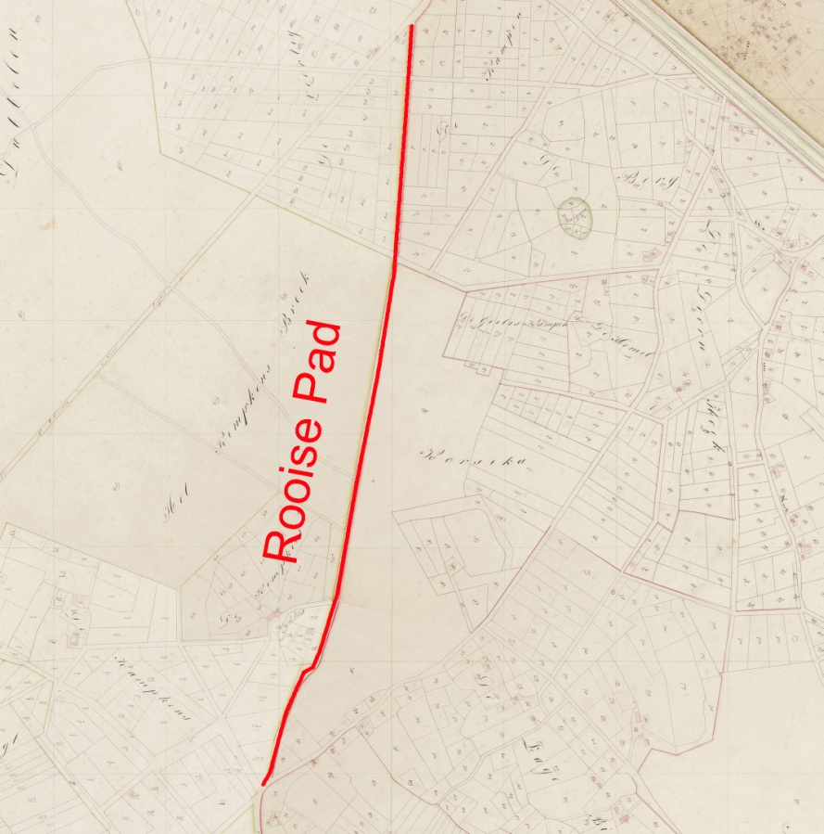

De Rooise Pad volgde de hoger gelegen gronden of waterscheiding tussen twee afwateringsgebieden. Dat is waarschijnlijk een heel oude route.

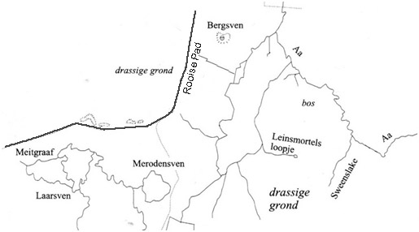

In 1760 is nog sprake van een voetpad. Dat zal wel een kronkelig pad geweest zijn, net zoals het voetpad naar Eerde en het voetpad naar Uden waren. In 1791 wordt het pad een dijk genoemd. Het werd kennelijk tussen 1760 en 1791 recht getrokken en verbeterd. Dat gebeurde in 1790, gezien de volgende vermelding in de dorpsrekening van 1790-1791:

- 1790-1791: betaelt aen de weduwe H. Gerbrandts voor leverantie van genever aen de rotgesellen gegeve op ordre van regenten int maken van eenen nieuwen dyk na Volker en eenen na den dyk na Rode, samen 13-4-0

Het recht trekken van dit pad zal gebeurd zijn vanwege de plannen om daar percelen van de gemeint uit te geven. Die percelen werden in 1791 aan particulieren verkocht.

De Oude Rooise dijk

In 1741 brak er een oorlog uit tussen Frederik II van Pruisen en troonopvolgster Maria Theresia van Oostenrijk rondom de erfenis van de Oostenrijkse keizer. In 1745 verplaatste de strijd zich naar de Zuidelijke Nederlanden. Oostenrijkse en Franse troepen verbleven soms binnen Staats-Brabant. Van de bevolking werd gevraagd of zij de legers van voedsel wilden voorzien of als voerman met de troepen mee wilden gaan. Op 18 oktober 1748 werd in Aken de vrede getekend. Maria Theresia werd daarbij als keizerin erkend.

Tijdens deze oorlog hadden de wegen en bomen op het platteland van de Meierij veel te lijden gehad. Een plakaat van 13-2-1749 (Henk Beijers, plakaten) begint met een klaagzang over de toestand van de bomen in de Meierij, die veel geleden hadden van de legers. daarna wordt de slechte toestand van de wegen en sloten onder de aandacht gebracht.

Dat ook de heyrbaanen en andere gemeene weegen, straeten en steegen, sodanig syn uytgevaeren, dat naauwelyks meer kunnen worden gebruykt of nae ordentelyke baanen, weegen, straeten en steegen gelyken en dat de slooten daer langs heenen gegraeven, meest alle zyn toegemaekt en sodanig verstopt of verant, dat het waeter daer inne geene loosing en de schot kan hebben; en dat de molenpaden en andere voetpaden naauwelyks meer te onderscheyden ende te bekennen zyn.

Dat meede op veele plaetsen geene heyrbaenen of dyken zyn opgeschooten over de vroentens, heyden, broeken of gemeentens, lynrecht van het eene dorp naer het ander, so als geordonneert is by het reglement van haer Ed: MoG: de Heeren Raden van State der Vereenigde Nederlanden wesende van dato den 29 october 1696.

Verder wordt de slechte staat van de bruggen en de gemene gronden onder de aandacht gebracht. Omdat de oorlog nu voorbij was, moest alles gerepareerd worden. Wat betreft de wegen:

Dat in dit gemelde voorjaer, so drae het begint te droogen, en de gronden het toelaeten, of sulks eenigsints mogelyk sal wesen, als dan de groote heyrbaanen, leggende door de heyden, vroentens, broeken en gemeentens, van het eene dorp nae het andere tonnerond sullen moeten worden opgemaekt, dat is in het midden op het kruyn ten allerminste volle vier Rynlantse voeten doorgaens werden opgehoogt en ten wedersyden dosseerent gewyse aengevult.

Dat aan wedersyden van die heyrbaanen langsheenen naast de oude slooten buyten-waarts sal moeten werden gegraeven doorgaande en sonder eenige intermissie, eenen nieuwen sloot, booven ten minsten breet seven voeten en diep vyf a ses voeten, om met de daer uyt komende spys, de oude slooten verders te vullen en te dempen en de daar van overschietende aarde te gebruyken en te doen vervoeren tot de aanhoging van de voors. seer noodsaekelyke vier voeten rynlants, sonder de gravinge dier nieuwe slooten te moogen overslaan of nalaaten, alwaar sig hoogtens mogten ontmoeten, aaangesien die hoogtens, tusschen beyde blyvende, notoir het water daar in besterven moet en beletten de verderen afloop van dien, sullende om die rede op sodanige plaatsen de evengemelte nieuwe slooten nae proportie so veel dieper en waterpas moeten worden uytgehaalt.

Sullende ook geensints volstaan kunnen met die heyrbaanen op voorige hoogte te brengen en de slinkens of laagtens tot die voorige hoogte aan te vullen, maar moet de kruyn of rugge van die heyrbanen tot meergeseyde vier rynlantsche voeten aangehoogt en alle de uytgered elaagtens tot die hoogte gevult en opgevaaren werden, ten eynde by natte saijsoenen commodieuselyk met alle karren te konnen gebruijken, dat geen water daar op kan of vermag te staan blyven, maar door de wederseydse slooten sijnen aftrek hebben.

En alwaar in die heyrbaanen dwarse overwegen gevonden en die noodsaakelyk tot gerief moeten dienen, so sullen die overweegen dosserende, te rekenen van de heyen, vroentens, broeken en gemeentens naa den dyk of heyerbaan toe afgegraeven moeten worden ter diepte als de slooten of desnoods aldaar door de gemeentens buysen of kookers, ook steenen rioolen, of beeren gelgt moeten worden, dat absolut het water door die slooten sonder de minste verhinderingh syn afloop kan en moet hebben.

Alle binneweegen, welke dienen tot baanen en niet breet genoeg syn tot commodieuse verwysselingen van rytuygen of geladen swaare karren, sullen na luyd van de placaten, en gegevene ordres, volgens de laeste groote schouw de anno 1746, dat is tot 24 voeten, alomme verbreed moeten worden, welke men bevind en zeer wel weet, dat tot dato niet verbreed syn geworden en daar langs heen te graven tot bevryding de rlanderyen, een doorgaande sloot ten wederseyde, breet ten minste boven vyf voet en nae proportie diep, welke slooten en verbreede van die weegen van de landeryen, indifferent aan wien die toegehooren, genomen sal moeten worden, mids na redelykheyt aan de eygenaaren door de regenten vergoeding sal moeten gedaan worden.

Dat ook alwaar de heyerbaanen door de heyen, vroentens, broeken en gemeentens tot dato zyn opgeschoten, conform haar Ed: Mog: voors: ordres daar by vervat, van 't eene dorp na het ander te moeten wesen, nu voor eerst koomende october deses jaars 1749 sullen moeten lynregt gemaakt worden en nae behooren in staat weesen sonder eenig versuym of letsel ter contrarie te mogen allegeren, of sal en sullen alle die nieuwe op te schieten heyerbaanen door den Raad en Rentmr. Generaal, ten overstaan van leenmannen, voor alle man aanbesteet worden, ten costen van de regenten van de gebreekige dorpen.
Als verdere toelichting volgt nog:

Dat alle heyerbaanen door heyen vroentens en broeken van ouds reeds op volle 40 voeten breete synde, te rekenen van de twee binnekanten der slooten, voor dit jaar 1749 en sulx voor primo october, sullen konnen volstan ter oirsake van hunne groote breete, loco vier voeten, met een doorgaande verhooging van eene goede rynlandse voet, te doen op den hoogsten kruyn, welk in ieder heyerbaan zig sal bevinden en sullen alle de laagtens tot die hoogte moeten aangekart worden.

Dat men ook ter weder zeyde, die oude slooten, in plaats van nieuwe daar naast te graven, deselve maar egaal door sonder eenige intermissien lynregt, op voorige breete boven sal afsteen of waar nodig is met rossen aan vullen en weer op voorige diepte uyt graven en veegen of wel deselven aan de buyten zeyden, egaal lynregt verbreeden en verdiepen, namaten het werk en de gronden sulx vereyschen, op dat aan het door geen overwegen of tusschen beyde synde hoogtens, den vrijen aftogt belet kan worden in de naaste togtsloten te lossen.

Dat de goede spys uyt die oude slooten komende, sal dienen om de heesters ten wederzeyde op de kanten van die oude slooten in kuylen en verband als belast is te moeten planten en het sand en magere grond van dien, tot aanhoging der heyerbanen en dyken, waar toe het selven (soo veel mogelyk) daar op te schieten en te sligten.

Dog alsoo het te verdenken is, dat meer goede spys, als mager sand uyt die oude slooten sal komen, soo sal men al het manquerende doen halen en laten aankarren van de naast by gelegene hoogtens en bulten der heyen, te weten suyver mager sand en geen heyrossen, daar toe te mogen nemen, ook geen kuylen te mogen maken, maar voor de voet het sand te moeten op layen.

En alwaar in de broeken en vroentens geen mager heysand te vinden is, soo sal men aldaar een of meer groote lang ovalige diepe weeteringe voor de beesten doceerends gewyse en niet styl moeten graven en die goede aerde gebruyken tot inplanting des heesters gelyk hie rvoor is gesegt en het magere sand tot verhoging van die heyerbanen, welk alle tonnerond moeten aangehoogt en docerend gemaakt worden, en wel soodanig, dat de binne kanten der wederzeydse slooten alom en doorgaans een volle voet hoger moeten syn, als de gronden der heyen, vroentens en broeken bennen, waar die heyerbanen door heen syn gegraven.

En aanbelangende alle die heyerbanen door de heyen, vroentens en broeken synde, welk de compleete volle breete van 40 voeten niet hebben tusschen de binne kanten der slooten, blyft den selve derde Art. in syn volle waarde, om zig daar na te moeten reguleren, gelyk daar by is geordonneerd geworde.

En ten respecte van alle heyerbanen uyt de heyen vroentens en broeken na de dorpen gaande, synde tusschen voorhoofden van erven, alwaar niet gevoeglyk mager heysand kan aangevoerd en nogtans insgelyks een of meer rynlandse voeten na derselver situatie verhoogd moeten worden, soo sal men die weder zeydse slooten daar langs heen, lynregt egaal door van die voorhoofden af graven en verbreeden tot soo veel voeten, als tot die ophooging nodig sal wesen en die slooten namaten verdiepen, gelyk het werk en gronden sal vereyschen.

De wegen moesten voor 1-10-1749 in orde zijn. Op 25-9-1749 vergaderden in Veghel de schepenen, borgemeesters, achtmannen, H. Geest en Kerkmeesters en een notabel getal geërfden over het bevel om een nieuwe dijk aan te leggen naar SInt-Oedenrode.

De vergaderinge is bekent dat den heere Raedt en Rentmeester Generael nevens heeren leenmannen der Leen en Tolcamer te ’s Bosch de schouwe hebbende gevoerd en daer bij geordonneert dat een nieuwen dyck ter breete van 40 voeten moet worden gegraeven langs den schutsboom linie regt door het Broek op de Santsteegt.

De inwoners zagen dat niet zitten en stelden voor om de bestaande Biesense dijk te verbeteren

Dat men haer Edel Agtbaren bij de herschouwe onlangs alhier geweest heeft voorgedraegen het groot nadeel voor de ingesetenen door desen te nieuwen maeken dyck en het aenleggen van verscheijde brugskens, oock schaeden voort weyden van de koebeesten en paerden als andersints te leijden, en om die en meer andere redenen voorgestelt dat in plaetse van daer den dijck te maeken den selven mogt werden genomen over den Biesense dijck en soo over de hooge heijde op de Coevering.

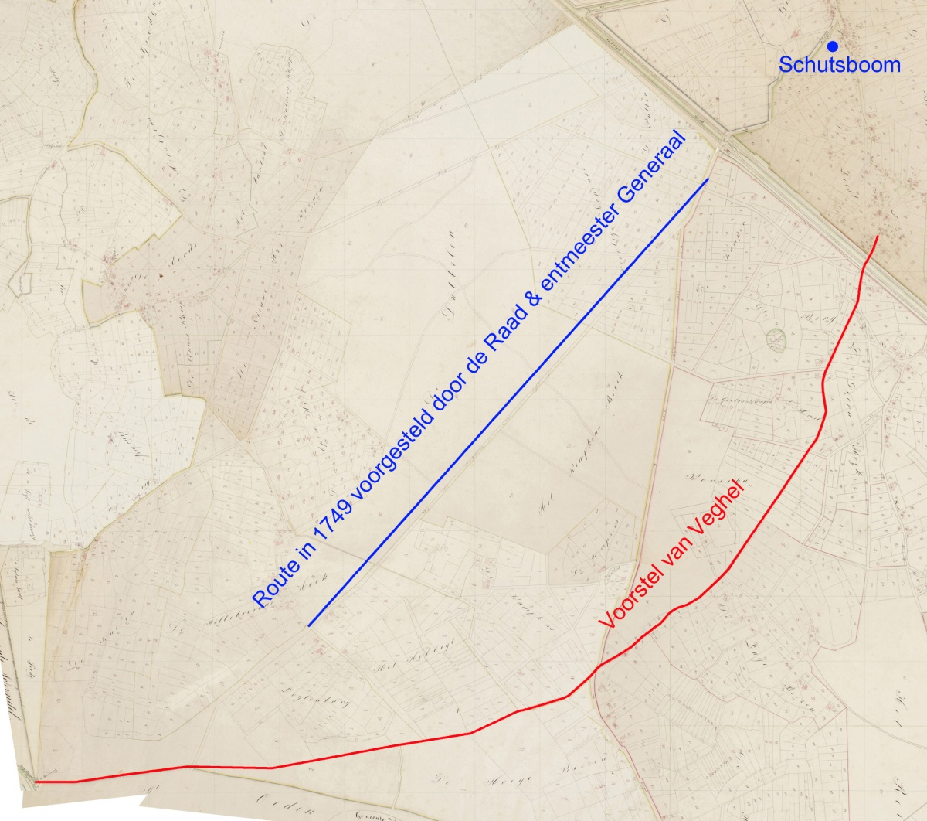

De Raad en rentmeester Generaal der Domeinen ging daar mee accoord onder voorwaarde dat ook Sint-Oedenrode dit goed zou vinden. Op dinsdag 23 september 1749 waren schepenen Mighiel Bouwmans, Jan van den Tillaer met secretaris Gerardus de Jong met de regenten van Sint-Oedenrode naar de Coevering gegaan, naar het begin van de aan te leggen dijk. Ook de heer J.L. versterre was aanwezig, 'aen wien eenen plack heyde genaemt de Laer toebehoort, en alwaer soo den dijck op den Biesensen Dijk aencomende doorgeleyt soude moeten werden'. Aan de regenten van Sint-Oedenrode werd gevraagd of zij het er mee eens waren dat de dijk in plaats van op de Santsteegt op een andere plaats aangelegd zou worden, en of zij daar ook aan mee wilde graven, voor zover die dijk op Roois grondgebied kwam te liggen. De regenten van Sint-Oedenrode antwoordden dat zij het er mee eens waren als Veghel de dijk op een andere plaats en door het Laarsvelt van heer Versterre aan zou leggen, maar alleen als die door Veghel alleen aangelegd zou worden. Versterre ging accoord om de dijk over zijn grond te laten lopen en 'dat sijn wel Edele de waerde van dien stelde aen de genereusiteyt van regenten van Veghel'.

De zaak werd op 25 september aan de corporele vergadering voorgelegd. Die ging accoord om 'den dyck over den Biesen te leggen doort Laersvelt' en om daar een accoord met de heer Versterre over te sluiten. De schepenen Bouwmans, Van Asseldonk en Schippers en de secretaris werden gecommitteerd om de volgende ochtend alle rotten aan het graven te zetten. Voor zover is te overzien werd de dijk niet over het Laarsveld afgelegd, maar bleef de weg de gemeentegrens volgen. Het Laarsveld lag aan de Rooise kant van de gemeentegrens.

In de reconstructie van Veghel wordt de Oude Rooise Dijk een aantal keer genoemd, zodat we het verloop betrouwbaar hebben kunnen reconstrueren. Een deel van deze route werd ook wel de Biesense Dijk genoemd. De oudste datum waarop de Oude Rooise dijk in de schepenprotocollen genoemd wordt is 1781 (Hemel). De dijk werd deels in 1749 nieuw aangelegd, terwijl toen deels een oudere dijk (de Biezense dijk) hersteld werd.

Vergadering op 28-8-1760 van schepenen, borgemeesters, twaalfmannen, armmeesters en kerkmeesters van Veghel, mede present alle rotmeesters.

De President brengt in dat volgens de resolutie van 9-7-1760 van de Raad van State en uit krachte van dien de houtschatten en onderrentmeesterschappen verpagt zijn, en waar bij scherpelijk zijnde gestatueerd op wat wijze de pagters gehouden zijn te schouwen, dat ook op de gemeentens dijken nauwkeurig acht moet geven, dat die behoorlijk worden gemaakt en onder andere in den 17e artikel verklaart, dat alle de fouten staande ten laste van de gemeentens door regenten niet mogen worden in rekening gebracht, maar dat de moeten worden verhaald op de rotmeesters en rotgezellen. Opdat de rotten weten waar en inhoevere ieder het zijne behoort en onderhouden, is deze vergadering bijeen om een verdeling te doen, die met palen zal worden afgetekend. De vergadering besluit als volgt:

Aangaande den dyk lopende na Roij tot aen de Coeverings molen

Het rot de Leest begint bij Jan Boermans aen de pael nr. 1 tot den pael nr. 2 staende tegenover de huysinge vant kint Jan Rombouts, en begint dan weder aen den Biesense dyk aen de pael nr. 3 tot den pael nr. 4, circa lank tesamen 135 royen

Het Doornhoeks rot. Dit rot als Leest en Biese rotten moeten den voetpat na Rode lopende onderhouden

Het Biesens rot. Siet by ‘t Doornhoeks rot

De nieuwe Rooise Dijk

Op een gegeven moment werd er toch een nieuwe dijk naar Sint-Oedenrode aangelegd, die de in 1749 voorgestelde korte route door de gemeint volgde. In de ordonnantie van 28-8-1760 wordt de Nieuwe Rooise Dijk nog niet genoemd. In de schepenprotocollen wordt deze Nieuwe Rooise Dijk voor het eerst genoemd in 1794 (Putten). Ter hoogte van de Putten heette deze Dijk ook wel de Berkesteeg, en ter hoogte van het Heiligt en Logtenburg de Zandsteeg.

De Nieuwe Rooise dijk wordt voor het eerst vermeld in de dorpsrekening van 1777-1778:

- aen M. S. Van Heynsberge voor genever gegeven aen de rotten wanneer den nieuwen dyk na Rode worde gemaekt, bedraegt 12-12-0
- aen Lambert Clerx cum suo voor arbeytsloon int bepoten van den nieuwen dyk na Rode 7-9-0

'Gemaekt' kan zowel 'aangelegd' als 'gerepareerd' betekenen. De combinatie met het aanplanten van jonge bomen in hetzelfde jaar maakt waarschijnlijk dat de Nieuwe Rooise DIjk in 1777 aangelegd werd.

Andere vermeldingen uit de dorpsrekeningen:

- 1778-1779: betaelt aen M. S. Van Heynsbergen voor genever gebruykt door de rotten wanneer de nieuwe dyk na Rode lopende weder wierde opnieuw opgeschoten 6-15-0
- 1787-1788: betaelt aen de weduwe Gysbert Smits voor haer soon voort toemaken van een uytgespoelt gat in de gemeentens dyk na Rode 0-15-0
- 1787-1788: betaelt aen Tony Tysse van de Ven voort toemaken van een uytgespoelt gat op den dyk na Rode voor de twede reyse uytgelopen 0-3-0

